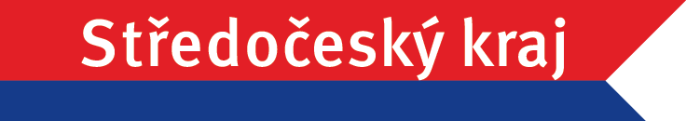Příspěvková organizace Středočeského kraje

Střední škola a Základní škola beroun, příspěvková organizace

se sídlem: Karla Čapka 1457
266 01 Beroun
IČO: 70841446
Číslo účtu: 166780908/0300
Telefon : 311 621 871
e-mail: zvpsberoun@seznam.cz

Beroun 1.9. 2024

Věc: Stanovení úplaty ve školní družině ve školním roce 2024/2025

Rada Středočeského kraje Usnesením č. 018-21/2024/RK ze dne 30.5. 2024 stanovila výši úplaty za zájmové vzdělávání ve školní družině právnické osoby Střední škola a Základní škola Beroun, příspěvková organizace na 250 Kč / měsíc/dítě.

- Na období září až prosinec 1000 Kč splatné do 20.9. 2024
- Na období leden až červen 1500 Kč splatné do 20.1. 2025

Zákonný zástupce žáka může požádat ředitelku školy o prominutí úplaty za školní družinu.
K žádosti musí doložit pobírání některé z uvedených sociálních dávek:

- Zákonný zástupce dítěte je příjemce opakujících se dávek pomoci v hmotné nouzi podle zákona o pomoci v hmotné nouzi.

- Zákonnému zástupci dítěte náleží zvýšení příspěvku na péči podle zákona o sociálních službách.

- Dítě svěřené do pěstounské péče má nárok na příspěvek na úhradu potřeb dítěte podle zákona o státní podpoře.

- Rodina dítěte pobírá přídavek na dítě podle zákona o státní sociální podpoře.

O snížení nebo prominutí úplaty za školní družinu ve Střední škole a Základní škole Beroun, příspěvkové organizaci rozhodne ředitelka školy na základě doložených dávek a žádosti zákonného zástupce.

Mgr. Ivana Ečerová
Ředitelka školy

